WEBINAR – Analisi del valore di Primonial REIM
Settore immobiliare sanitario - contesto generale
Nel 2040, si assisterà ad una forte necessità di assistenza agli anziani, il che potrebbe portare ulteriore liquidità agli asset sanitari. Infatti, entro quell’anno, la percentuale di persone con più di 85 anni crescerà in tutti i Paesi europei, poiché i baby boomer entreranno gradualmente nella terza età avanzata.
L'età è un elemento strettamente correlato alla domanda di case di cura, ma anche al consumo di prodotti e servizi medici, in particolare quelli eseguiti nelle cliniche. Tra le grandi sfide mediche dei prossimi vent'anni si trovano: patologie oncologiche, disturbi del sistema nervoso (come Parkinson e Alzheimer) e disturbi psichici. Italia, Francia e Germania sono i Paesi che più degli altri in Europa dovranno prestare attenzione a questi aspetti.
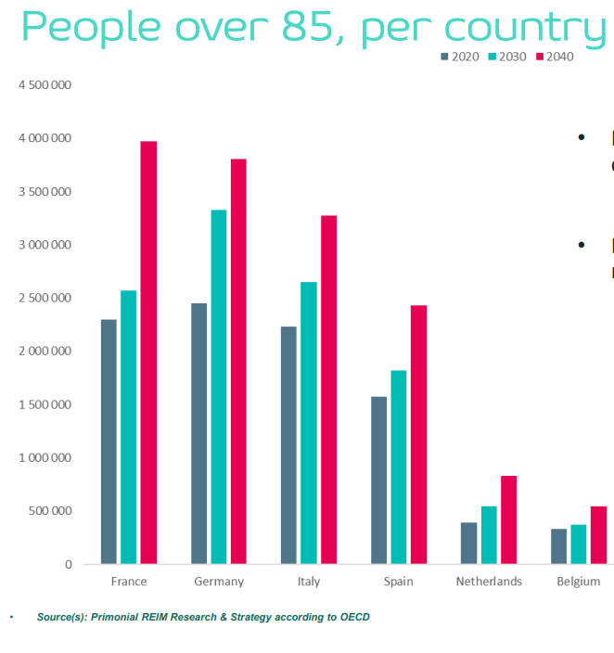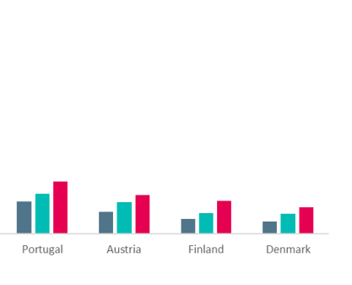
Dieci anni fa il settore immobiliare sanitario in Europa era considerato un ‘mercato di nicchia’, mentre dal 2015 sono aumentati gli investimenti poichè gli investitori istituzionali hanno incrementato la liquidità del mercato (con 6-8 miliardi di euro all’anno). Tutto ciò è conseguenza di un incentivo del rischio competitivo, di un interesse per le attività non correlate a dei flussi di cassa a lungo termine e di un desiderio di investire in attività socialmente redditizie.
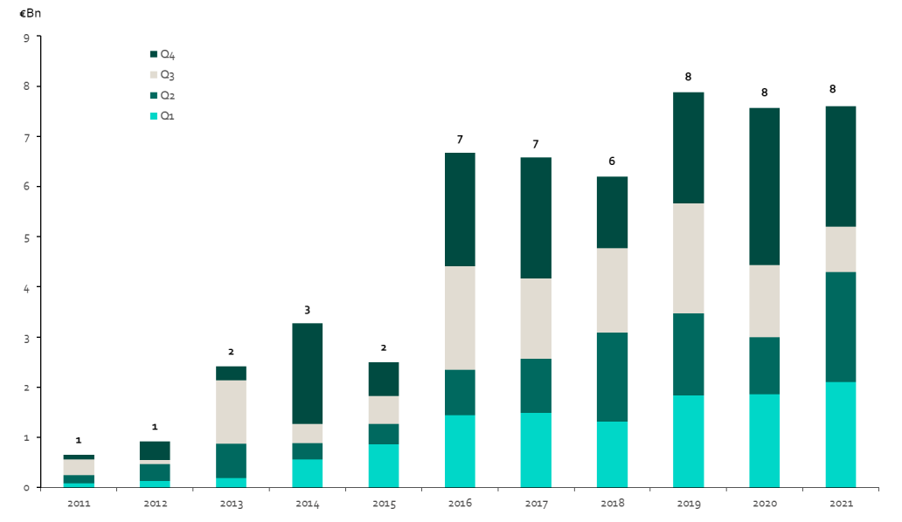
La strategia di Primonial REIM nel settore immobiliare sanitario
Primonial REIM è una piattaforma immobiliare europea con uffici in Francia, Germania, Italia, Lussemburgo, Regno Unito e Singapore.
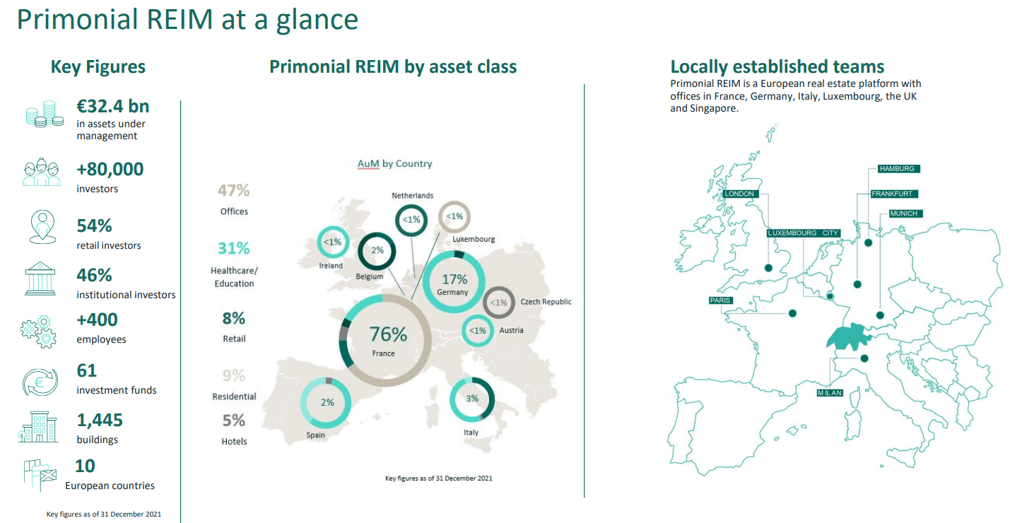

In Italia il team di acquisizione e di gestione degli asset dell’azienda è composto da 3 membri e a farne capo è Fabrizio Bonavita, direttore generale per il Paese.
Primonial REIM gestisce quasi 10 miliardi di euro di asset nel settore sanitario, con oltre 400 attività, principalmente in Germania e Francia, ma anche in Italia, Irlanda e Spagna. Le tipologie di asset sono differenti, dall’assistenza per anziani, ai centri medici, le cliniche e i rehab fino alle case di cura.
Il nostro approccio di ricerca ed investimento si compone in tre fasi:
- Globale:
    - Strategia di investimento transfrontaliera
    - Focus globale (strutture a lunga/media/breve degenza + strutture ambulatoriali)

- Partnership:
    - Sviluppare partnership con gli operatori per sostenere il consolidamento del mercato
    - Obiettivo: mantenere una pipeline di investimenti continua

- Sviluppo:
    - Aumento degli investimenti in diversi progetti al fine di incrementare la modernizzazione del portafoglio

